متوسطة: كيلالي لزرق- برمادية المستوى: الثانية متوسط المدة: ساعة و نصف.
الاختبار الثاني في مادة العلوم الفيزيائية و التكنولوجيا
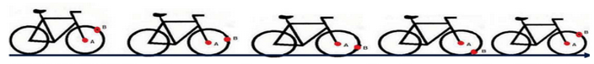
الوضعية الأولى (06 ن): صالح دراج ماهر يسير بدرجته في طريق مستقيم حسب الشكل.

- إملأ الجدول التالي بعبارة متحرك أو ساكن:
 | صالح | الدراجة الهوائية | الطريق
صالح |  | ............................ | ......................
الدراجة الهوائية | ........................... |  | ......................
الطريق | .......................... | ........................
- ارسم مسار النقطة A (في مركز العجلة) بالنسبة للطريق، استنتج حركة النقطة A؟ حركة....................................................
- ارسم مسار النقطة B (في إطار العجلة) بالنسبة للطريق، استنتج حركة النقطة B؟ حركة .................................................
- ما نوع حركة هيكل الدراجة الهوائية بالنسبة للطريق؟حركة .........................................................
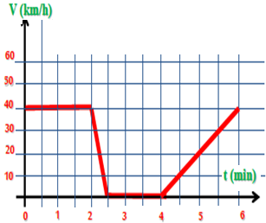
- ما نوع حركة عجلة الدراجة الهوائية بالنسبة للطريق؟ حركة .........................................................
الوضعية الثانية (06 ن): - رافق أحمد أبيه بسيارته في رحلة على طريق مستقيم، وقام برسم مخطط سرعة السيارة
بدلالة الزمن، حيث أن الأب توقف لشراء بعض الطعام للرحلة، ثم واصلو سيرهم.
- أ- من خلال المخطط ما هي قيمة السرعة القصوى التي بلغتها الحصادة؟
t = 5.5 min
……… Km/h
……… m/s
ب- كم كانت السرعة عند اللحظة الزمنية التالية:

- أحسب المسافة التي تقطعها السيارة خلال مدة1ساعة بسرعة ثابتة قدرها 60 km/h ؟
km ................... =.......................= ........................d=
- أتمم الجدول:
المراحل | المجال الزمني | المدة | نوع السرعة | طبيعة الحركة
1 | [ 0 min; 2 min] | min | سرعة ….…. | حركة ….….
2 | [ min; min] | min | سرعة متناقصة | حركة ….….
3 | [ min; min] | min | سرعة ….…. | في حالة سكون
4 | [ min; min] | 2 min | سرعة ….…. | حركة ….….

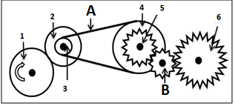الوضعية الإدماجية (08 ن):
- الشكل المقابل يمثل تركيب بطرق مختلفة لنقل الحركة الدورانية في لعبة :
- وضع العنصر B بين العنصرين 5 و6 لجعلهما يدوران ...........................
- يمكننا تغيير جهة دوران العنصر 4 دون إضافة أو إنقاص أي وسيلة أخرى لنقل
- الحركة أو تغيير جهة دوران العنصر القائد بتركيب ............ .... للـ............
- بفرض أن العنصر 1 هو القائد ، أتمم الجدول :

العنصر | اسم العنصر | طريقة نقل الحركة | عنصر تمرير الحركة | جهة الدوران | عدد الأسنان أو القطر | النسبة | عدد الدورات
1 | قرص | نقل الحركة بـ  ... ... ... ... ... | ................... | جهة عقارب الساعة | 40 cm | 40/20=2  ........ للسرعة | 60 دورة
2 | قرص |  |  |  | 20 cm |  | دورة
3 |  | نقل الحركة بـ  السير | ................... | عكس عقارب الساعة | 10 cm | ..../.....=......  تصغير للسرعة | 120دورة
4 |  |  |  |  | 40 cm |  | دورة
5 |  | نقل الحركة بـ  ... ... ... ... ... | تشابك الأسنان
6 |  |  |  | عكس عقارب الساعة
- اذكر مساوئ نقل الحركة في التركيب بين العنصرين 1 و 2؟ - ................... ................. - ................... ...................

